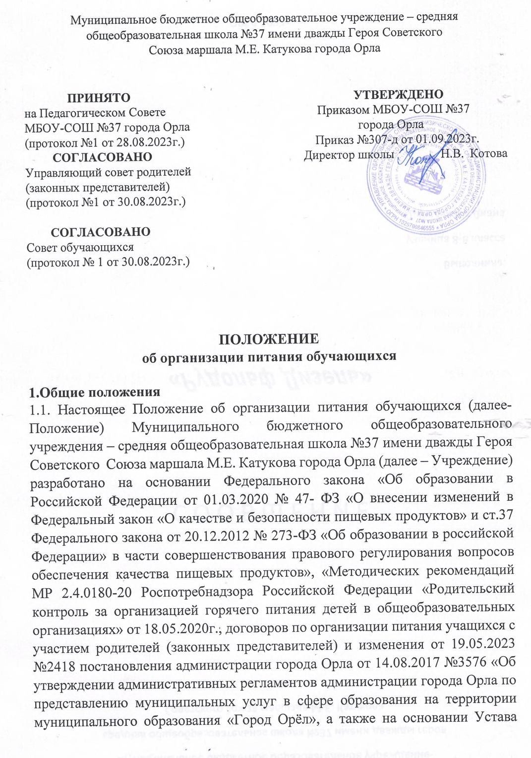

общеобразовательного Учреждения, с учетом мнения ученического органа самоуправления – Совета обучающихся и Управляющего совета школы.
1.2. Основными задачами организации питания обучающихся в Учреждении являются: - создание условий для его социальной и экономической эффективности, направленных на обеспечение обучающихся сбалансированным питанием; - гарантированное качество и безопасность питания и пищевых продуктов, используемых в питании; - пропаганда принципов здорового и полноценного питания.
1.3. Настоящее Положение является локальным нормативным актом, регламентирующим деятельность школы.
1.4. Положение об организации питания принимается на неопределенный срок.
2. Организационные принципы питания школьников
2.1. Организация питания учащихся является отдельным обязательным направлением деятельности Учреждения.
2.2. Администрация Учреждения осуществляет организационную и разъяснительную работу с обучающимися и родителями (законными представителями) с целью организации питания на платной или льготной основе.
2.3. Администрация Учреждения обеспечивает принятие организационно-управленческих решений, направленных на обеспечение горячим питанием учащихся, принципов и санитарно-гигиенических основ здорового питания, ведение консультационной и разъяснительной работы с родителями (законными представителями) обучающихся.
2.4. При организации питания Учреждение руководствуется требованиями санитарно-технического обеспечения организаций общественного питания СанПиН.
2.5. Организация питания в Учреждении может осуществляться силами Учреждения на основе муниципального контракта или сторонней специализированной организацией путем заключения гражданско-правового договора с применением/или без учетных систем по оказанию услуг по организации горячего питания.
2.6. Закупка услуг, по организации горячего питания обучающихся осуществляется в соответствии с Федеральным законом 44 ФЗ от 05.04.2013г. «О контрактной системе в сфере закупок товаров, работ, услуг для обеспечения государственных и муниципальных нужд» с изменениями и дополнениями.
2.7. Основными условиями при заключении гражданско - правового договора или муниципального контракта по оказанию услуг по организации горячего питания обучающихся в Учреждение являются: - наличие санитарно-эпидемиологического заключения о соответствии условий деятельности и объекта питания требованиям санитарных правил и норм; - широкий ассортимент и гарантированное качество продуктов питания в соответствии с требованиями СанПиН.
2.8. Для обучающихся в Учреждении предусматривается организация горячего питания:
Бесплатный основной приём пищи в период учебного процесса за счёт средств областного и городского бюджета:
- обучающихся по образовательным программам начального общего образования (1 -4 класс);
- обучающихся, осваивающие общеобразовательные программы основного общего и среднего общего образования, находящиеся под опекой (попечительством);
- обучающихся, осваивающие общеобразовательные программы основного общего и среднего общего образования, из многодетных семей.
Бесплатный основной и дополнительный приём пищи в период учебного процесса за счет средств областного и городского бюджета:
- обучающихся с ограниченными возможностями здоровья, с инвалидностью, осваивающие основные общеобразовательные программы в очной форме обучения;
- обучающиеся из семей, оказавшихся в трудной жизненной ситуации и получающих услуги по присмотру и уходу;
- обучающиеся из семей, вынуждено покинувших место жительства в зоне проведения специальной военной операции и прибывших на территорию Орловской области;
- дети, полнородные, неполнородные братья и сестры, дети супругов граждан РФ, призванных на военную службу по мобилизации в Вооруженные Силы РФ или направленных военными комиссариатами субъектов РФ для прохождения военной службы по контракту для участия в специальной военной операции;
- дети, полнородные, неполнородные братья и сестры, дети супругов сотрудников органов внутренних дел РФ и лиц, проходящих службу в войсках национальной гвардии РФ (Росгвардия), участвующих в специальной военной операции;
- детям, погибших граждан вышеуказанных категорий при выполнении специальных задач в ходе проведения военной специальной операции либо позднее указанного периода, но вследствие увечья (ранения, травмы, контузии) или заболевания, полученного при выполнении специальных задач в ходе проведения специальной военной операции, либо в случае объявления судом умершим или безвестно отсутствующим вышеуказанная мера социальной поддержки сохраняет своё действие на весь период получения образования в школе.
2.9. Питанием обучающихся, осваивающих основные общеобразовательные программы, не указанных выше регламента осуществляется за счет средств родителей (законных представителей) на добровольной основе.
2.10. В Учреждении организована денежная компенсация за горячее питание обучающихся. Детям с ОВЗ завтрак + обед. В соответствии с п.7 ст.79 Федерального закона №273-ФЗ от 29.12.2012 «Об образовании в Российской Федерации», письма Минобрнауки России №07-81 от 14.01.2016 «Об осуществлении выплат компенсации родителям детей, обучающихся на дому», а также постановлений администрации Орловского муниципального округа.
2.11. Координацию работы по организации питания в Учреждении осуществляют муниципальные органы управления образованием.
2.12. Контроль за организацией питания в Учреждении, своевременном его финансированием, целевым использованием бюджетных средств, направляемых на питание школьников, осуществляют муниципальные органы управления образованием в соответствии с настоящим Положением.
2.13. Контроль за организацией питания обучающихся в Учреждении, соблюдением ежедневного меню питания осуществляет руководитель Учреждения.
3. Организация питания в Учреждении
3.1. Ежедневные меню рационов питания утверждаются директором Учреждения.
3.2. Столовая школы осуществляет производственную деятельность в полном объеме 5 дней – с понедельника по пятницу включительно в режиме работы Учреждения. В случае проведения мероприятий, связанных с выходом или выездом обучающихся из здания Учреждения, столовая осуществляет свою деятельность по специальному графику, согласованному с директором Учреждения.
3.3. В Учреждении установлен график питания обучающихся, утвержденный директором школы на каждый учебный год.
3.4. Организация питания обучающихся продуктами сухого пайка без горячих блюд, кроме случаев возникновения аварийных ситуаций на пищеблоке или проведения экскурсий в течение учебного дня, запрещена.
3.5. Организатор горячего питания совместно с классными руководителями проводит работу по распространению заявок на горячее питание среди обучающихся всех классов. 3.6. Ответственный дежурный по Учреждению обеспечивает дежурство учителей и обучающихся в помещении столовой. Дежурные учителя и обучающиеся обеспечивают соблюдение режима посещения столовой, общественный порядок и содействуют работникам столовой в организации питания.
3.7. Проверку качества пищи, соблюдение рецептур и технологических режимов осуществляет медицинский работник Учреждения и бракеражная комиссия. Результаты проверки ежедневно заносятся в бракеражный журнал. Бракеражная комиссия создается на текущий учебный год приказом директора Учреждения в составе представителя администрации, родительской общественности, медицинского работника. Количество членов бракеражной комиссии должно быть не менее 3 человек. При назначении комиссии наблюдается принцип ежегодного обновления ее состава.
3.8. Функционирование школьной столовой осуществляется при наличии:
- заключения надзорных органов о соответствии помещений (пищеблока) СанПиН;
- примерных цикличных недельных (двухнедельного) меню и ассортиментного перечня буфетной продукции, нормативно-технологической документации.
3.9. В компетенцию руководителя Учреждения по организации питания в Учреждении входит:
- контроль за производственной базой пищеблока и своевременной организацией ремонта технологического и холодильного оборудования;
- контроль за соблюдением требованийСанПиН;
- организация бухгалтерского учета и финансовой отчетности школьной столовой;
- организация общественного контроля за питанием школьников.
3.10. Ответственность за функционирование школьной столовой в соответствии с требованиями санитарных правил и норм несет Учреждение и сторонняя специализированная организация.

